KE212/6S4-ATEX1

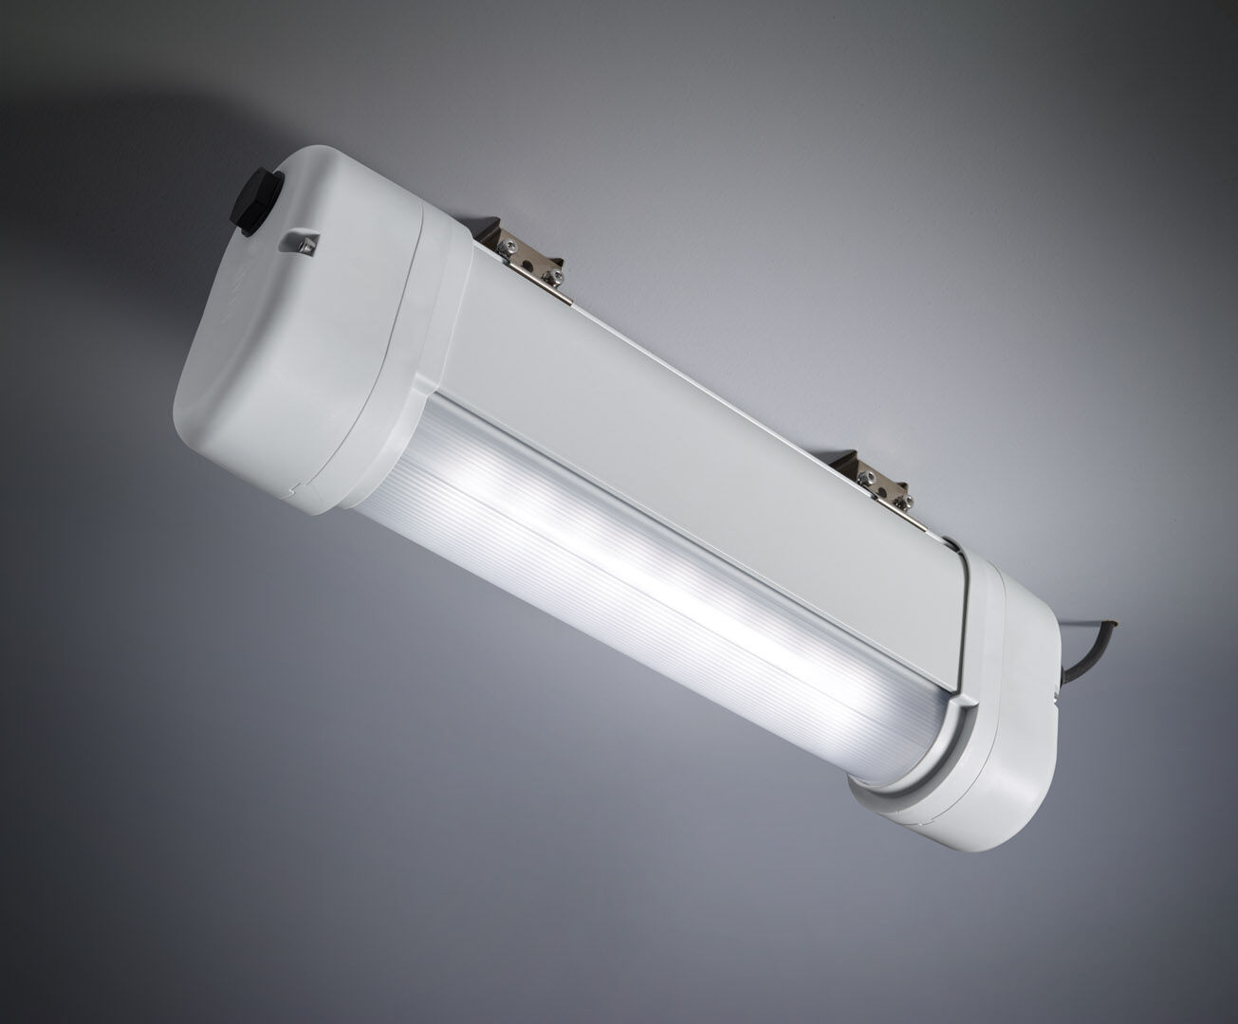
Alumbrado de emergencia para alumbrado anti-pánico en entornos ATEX. Luminaria autónoma (contiene batería). Dimensiones: 423 mm x 80 mm x 135 mm. Carcasa de aluminio, gualderas en PBT, óptica de policarbonato sellada. Montaje con dos muelles de acero inoxidable Distribución de la luz lineal, adecuado para dar 1 lux en el eje de la vía de evacuación. Lumen emergencia: 550 lm. Consumo de energía: 2.4 W. Interdistancia vía de evacuación: A una altura de montaje de 2.8 m, la iluminancia en suelo es 1 lux con una interdistancia (b) de 12.1 m. Interdistancia vía de anti pánico: A una altura de montaje de 2.8 m, la iluminancia en suelo es 1 lux con una interdistancia (b) de 11.3 m. A una altura de montaje de 2.8 m, la iluminancia en suelo es 0.5 lux con una interdistancia (b) de 14.2 m. Tensión: 220-240V. Autonomia: 60 minutos. La luminaria indica datos de la lámpara, fecha y tipo de batería, según la norma EN 60598-2.22. Batería: 4 x NiMh 1,2V 2,2Ah. Test de funcionamiento semanal automático, test de duración de batería cada 13 semanas, según la norma EN 50172 y EN 62034. Control remoto del modo de emergencia / reposo mediante contacto de entrada. Modo permanente/no permanente seleccionable, preestablecido para la mayoría de las aplicaciones. Clase de aislamiento: clase I. Seguridad fotobiológic IEC/TR 62778: RG0. Aluminio lacado carcasa, RAL7035 - gris luminoso. Grado de protección IP: IP66. Grado de protección IK: IK07. Clasificaciones ATEX: II 2D Ex tb IIIC T80°C Db, II 3G Ex ec IIC T4 Gc. Comprobación del filamento: 850°C. 5 años de garantía en luminarias, fuente de luz, controlador y la batería. Certificaciones: CE, ATEX, ENEC. La luminaria ha sido desarrollada y producida según la norma EN 60598-1 en una empresa certificada ISO 9001 e ISO 14001.

